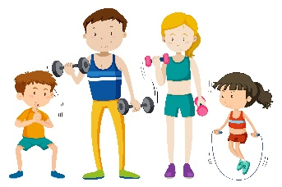

NASLOV: PAJKEC in NJEGOVA MREŽA
STAROST: PRIMERNO ZA VSE OTROKE IN ODRASLE
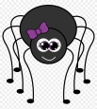
- DEJAVNOST (v prostoru)

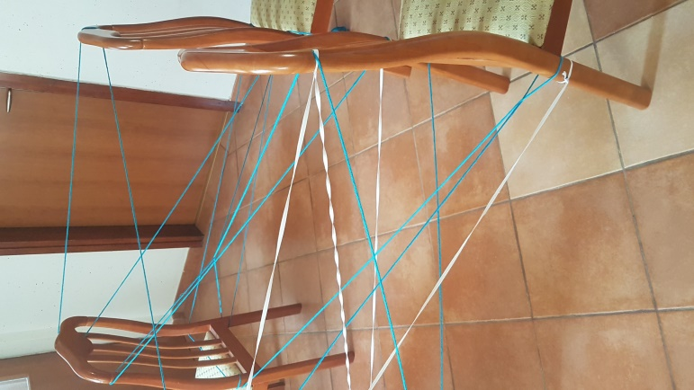
POTREBUJEMO: STOLE, ELASTIKO ALI VRVICO.
MED STOLE PREPLETEMO ELASTIKO. POMAGAJO NAJ STAREJŠI OTROCI ALI STARŠI. KO JE TO PRIPRAVLJENO SE SPREMENIMO V PAJKA IN PREPLEZAMO PAJKOVO MREŽO.

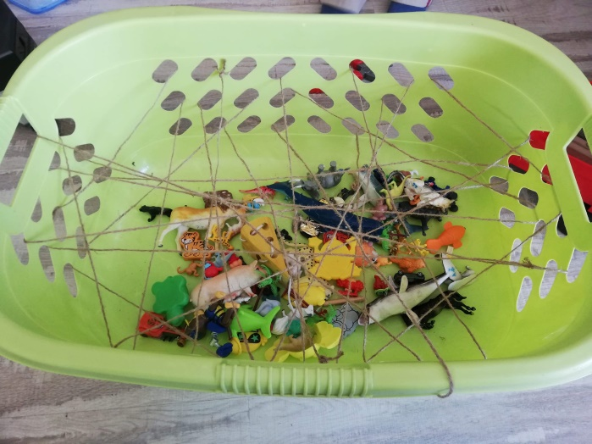
- DEJAVNOST (V PROSTORU)
POTREBUJEMO: POSODO ZA PERILO ALI ZABOJČEK Z LUKNJAMI, VRVICO, ŽIVALI ALI PREDMETE PO ŽELJI.
V POSODO STRESEMO ŽIVALI ALI KAKŠNE DRUGE PREDMETE. MED LUKNJE V POSODI PREPLETEMO VRVICO. Z ROKO, PINCETO (TEŽJA MOŽNOST) SKUŠAMO REŠITI IZ POSODE VSE ŽIVALI, KI SI JIH JE PAJEK PRIPRAVIL ZA POJEDINO.
- DEJAVNOST (ZUNAJ)
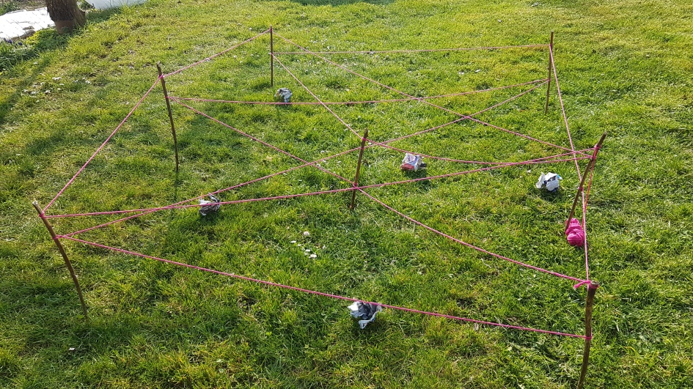
POTREBUJEMO: PALČKE/KOLIČKE, VRVICO, ČASOPISNI PAPIR.
PALČKE ALI KOLIČKE ZAPIČIMO V ZEMLJO (POMAGAJO STARŠI). NAPELJEMO VRVICO. IZ ČASOPISNEGA PAPIRJA IZDELAMO MUHE, KI JIH VRŽEMO V PAJKOVO MREŽO. MUHE REŠUJEMO TAKO, DA HODIMO MED PAJKOVO MREŽO IN JIH SKUŠAMO POBRATI. PRI TEM PAZIMO, DA SE NE DOTAKNEMO PAJKOVE MREŽE (VRVICE). KO POBEREMO VSE JIH PRINESEMO V ŠKATLO. IGRO NADALJUJE NASLEDNJI IGRALEC.

- DEJAVNOST (ZUNAJ)

POTREBUJEMO: KREDE.
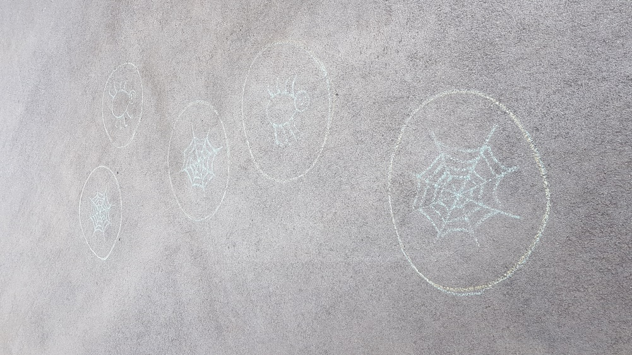
NA ASFALTNO POVRŠINO NARIŠEMO POLJUBNE LIKE (KROG, TRIKOTNIK, KVADRAT). OPREMIMO JIH ŠE Z RAZLIČNIMI ILUSTRACIJAMI (PAJEK, PAJKOVA MREŽA, MUHA). IZ LIKA V LIK LAHKO HODIMO, SKAČEMO… LAHKO SKAČEMO PO ISTIH ILUSTRACIJAH, ZAPOREDNIH ALI NAKLJUČNIH.

